Bài 9: THỰC HÀNH VỚI TỆP VÀ THƯ MỤC TRONG MÁY TÍNH (Tiết 2)
I. Yêu cầu cần đạt
1. Kiến thức, kỹ năng
- Tìm hiểu được cấu trúc cây của một thư mục để biết nó chứa những thư mục con nào, những tệp nào.
- Thực hiện được việc tạo, xóa, đổi tên thư mục.
- Tìm được tệp ở thư mục cho trước theo yêu cầu.
2. Năng lực
- Năng lực giao tiếp, hợp tác: Trao đổi, thảo luận để thực hiện các nhiệm vụ học tập.
- Năng lực giải quyết vấn đề và sáng tạo: Sử dụng các kiến thức đã học ứng dụng vào thực tế, tìm tòi, phát hiện giải quyết các nhiệm vụ trong cuộc sống.
- Rèn luyện cho HS một số kĩ năng cơ bản trong sử dụng máy tính, kĩ năng tổ chức và lưu trữ thông tin trong máy tính.
3. Phẩm chất
- Kiên trì, cẩn thận trong công việc, có ý thức nề nếp trong sắp xếp tổ chức thông tin.
II. Đồ dùng dạy học
- Bài giảng điện tử
III. Các hoạt động dạy học chủ yếu
Hoạt động của giáo viên | Hoạt động của học sinh
1. Hoạt động khởi động: (3 – 4’)  - GV gọi HS lên thực hành tạo thư mục HOCTAP trong ổ D, đổi tên thư mục HOCTAP, xoá thư mục vừa tạo.  - Nhận xét, chốt, đánh giá  - GV hướng dẫn vào bài mới | - HS lên bảng thực hiện  - HS khác nhận xét, lắng nghe
2. Hoạt động Luyện tập.  * Hoạt động 1: Hoạt động luyện tập, thực hành (15-17’)  - GV tổ chức cho HS luyện tập theo các bài tập:  - GV nêu yêu cầu bài tập 1: Hãy tạo các thư mục theo sơ đồ hình cây biểu diễn cách sắp xếp sách trên giá như sau:  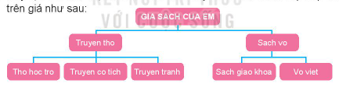  - Đổi tên thư mục Truyen co tich thành Truyen thieu nhi.  - Xóa thư mục Vo viet.  - GV quan sát HS thực hành.  - GV nhận xét, đánh giá và sửa lỗi sai (nếu có)  - GV nêu yêu cầu bài tập 2: Em hãy tìm một tệp nằm trong một thư mục ở ổ đĩa C: hoặc ổ đĩa D: của máy tính em đang thực hành.  * Hoạt động 2: Vận dụng (12 - 15’)  - GV nêu yêu cầu bài tập: Em hãy tạo thư mục Anh chup và các thư mục con để lưu ảnh của mình một cách hợp lí. | - HS trả lời:  + Tạo thư mục:  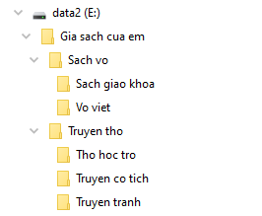  + Đổi tên thư mục:  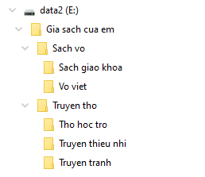  + Xóa thư mục  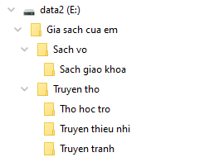  - HS trả lời và ghi kết quả tìm thấy ra vở.  - HS thực hành theo hướng dẫn của GV.  - HS hoàn thành bài tập tại nhà và báo cáo kết quả vào buổi học sau.
3. Củng cố, dăn dò (1 – 2’)
- GV nhận xét, tóm tắt lại những nội dung chính của tiết học.
- GV nhận xét, đánh giá sự tham gia của HS trong giờ học, khen ngợi những HS tích cực; nhắc nhở, động viên những HS còn chưa tích cực, nhút nhát.
- Đọc và chuẩn bị trước Bài 10: Bảo vệ thông tin khi dùng máy tính (Tiết 2)

